Manuale D’uso
2025-2026
Riferimento Versione: 1.1

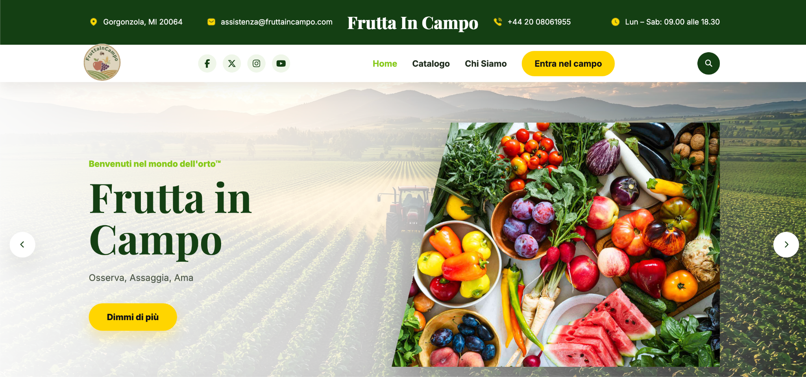

- Team: Alberghini, Vona, Iacono, Gariboldi, Ghani
- Anno Pubblicazione: 2026
- Applicazione: Frutta In Campo™

Indice

Indice 1
Requisiti Minimi 2
Accesso Alla Piattaforma 4
HomePage 5
Catalogo Prodotti 7
Gestione Carrello 9
Area Admin 11
Accesso Area Admin 11
Gestione Prodotti 11
Gestione Ordini 12
Gestione Raccolti 13
Sicurezza e Permessi 13
Gestione Errori 13
Conclusioni 14

Requisiti Minimi

Per garantire il corretto funzionamento della piattaforma Frutta In Campo™, è necessario disporre dei seguenti requisiti minimi.

Requisiti Hardware
La piattaforma può essere utilizzata su:
- Computer Desktop
- Notebook
- Tablet
- Smartphone
Requisiti Software
È richiesto un browser web moderno tra i seguenti:
- Google Chrome
- Mozilla Firefox
- Microsoft Edge
- Safari
Connessione Internet
Per utilizzare correttamente tutte le funzionalità della piattaforma è necessaria:
- una connessione Internet attiva;
- una velocità di rete stabile per il caricamento delle pagine e delle immagini.
Compatibilità
La piattaforma Frutta In Campo™ è stata sviluppata secondo un approccio responsive, risultando compatibile con:
- dispositivi desktop;
- dispositivi mobile;
- differenti risoluzioni dello schermo.
Abilitazioni Necessarie
Per un’esperienza ottimale si consiglia di:
- mantenere JavaScript abilitato nel browser;
- consentire il salvataggio delle sessioni e dei cookie;
- utilizzare il browser aggiornato all’ultima versione disponibile.

Accesso Alla Piattaforma
La piattaforma Frutta In Campo™ consente agli utenti di accedere ai servizi tramite autenticazione personale.
Per utilizzare le funzionalità del sistema è necessario effettuare la registrazione ed eseguire l’accesso tramite le proprie credenziali.
Registrazione
Per creare un nuovo account è necessario:
- Accedere alla homepage della piattaforma;
- Premere il pulsante “Entra Nel Campo” presente nella barra di navigazione;
- Compilare il modulo inserendo:
  - nome;
  - username;
  - password;
- Confermare la registrazione tramite l’apposito pulsante.
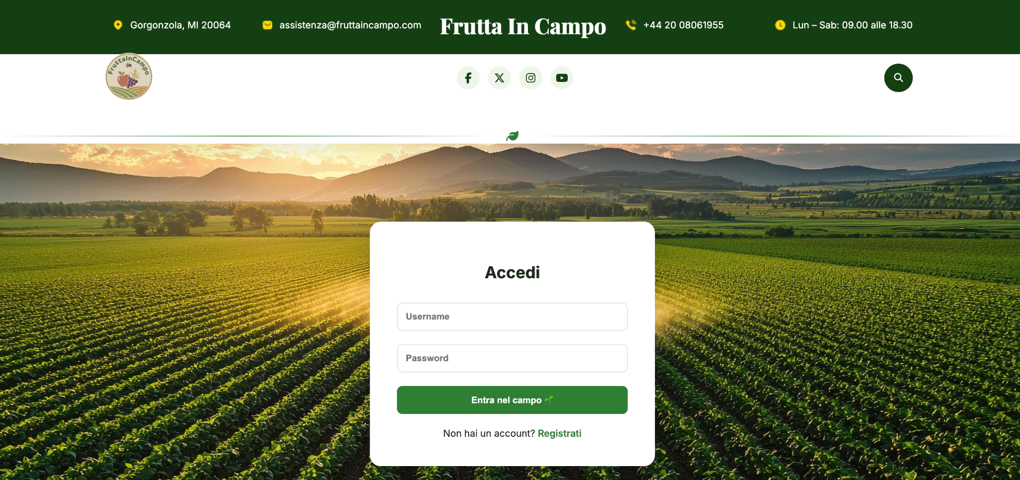
Al termine della procedura il sistema crea automaticamente il nuovo account utente mostrando la conferma su schermo.
Login
Per accedere alla piattaforma:
- Premere il pulsante “Accedi”;
- Inserire:
  - username;
  - password;
- Premere il pulsante “Accedi”.
Se le credenziali risultano corrette, il sistema reindirizza automaticamente l’utente alla homepage personale.
Gestione Sessione
Per motivi di sicurezza, la piattaforma gestisce automaticamente le sessioni utente tramite autenticazione protetta.
Al termine della sessione:
- alcune funzionalità potrebbero richiedere un nuovo accesso;
- i dati personali restano protetti tramite controllo delle autorizzazioni.

HomePage

La homepage rappresenta la schermata principale della piattaforma Frutta In Campo™ e consente all’utente di accedere rapidamente alle principali funzionalità del sistema.
Dalla homepage è possibile:
- consultare il catalogo prodotti;
- visualizzare le recensioni ;
- accedere all’area riservata;
- visualizzare posizione e contatti dell’azienda;
- osservare e informarsi su chi siamo.
Barra di Navigazione
La barra di navigazione è posizionata nella parte superiore della pagina e permette di accedere rapidamente alle diverse sezioni della piattaforma.
Le principali voci disponibili sono:
- Social Media Frutta In Campo™
- Home
- Catalogo
- Chi siamo
- Area personale (entra nel campo)

Catalogo Prodotti
La sezione Catalogo Prodotti permette agli utenti di visualizzare tutti i prodotti agricoli disponibili sulla piattaforma Frutta In Campo™.
I prodotti vengono caricati dinamicamente dal sistema e mostrati tramite un’interfaccia grafica semplice, intuitiva e responsive.
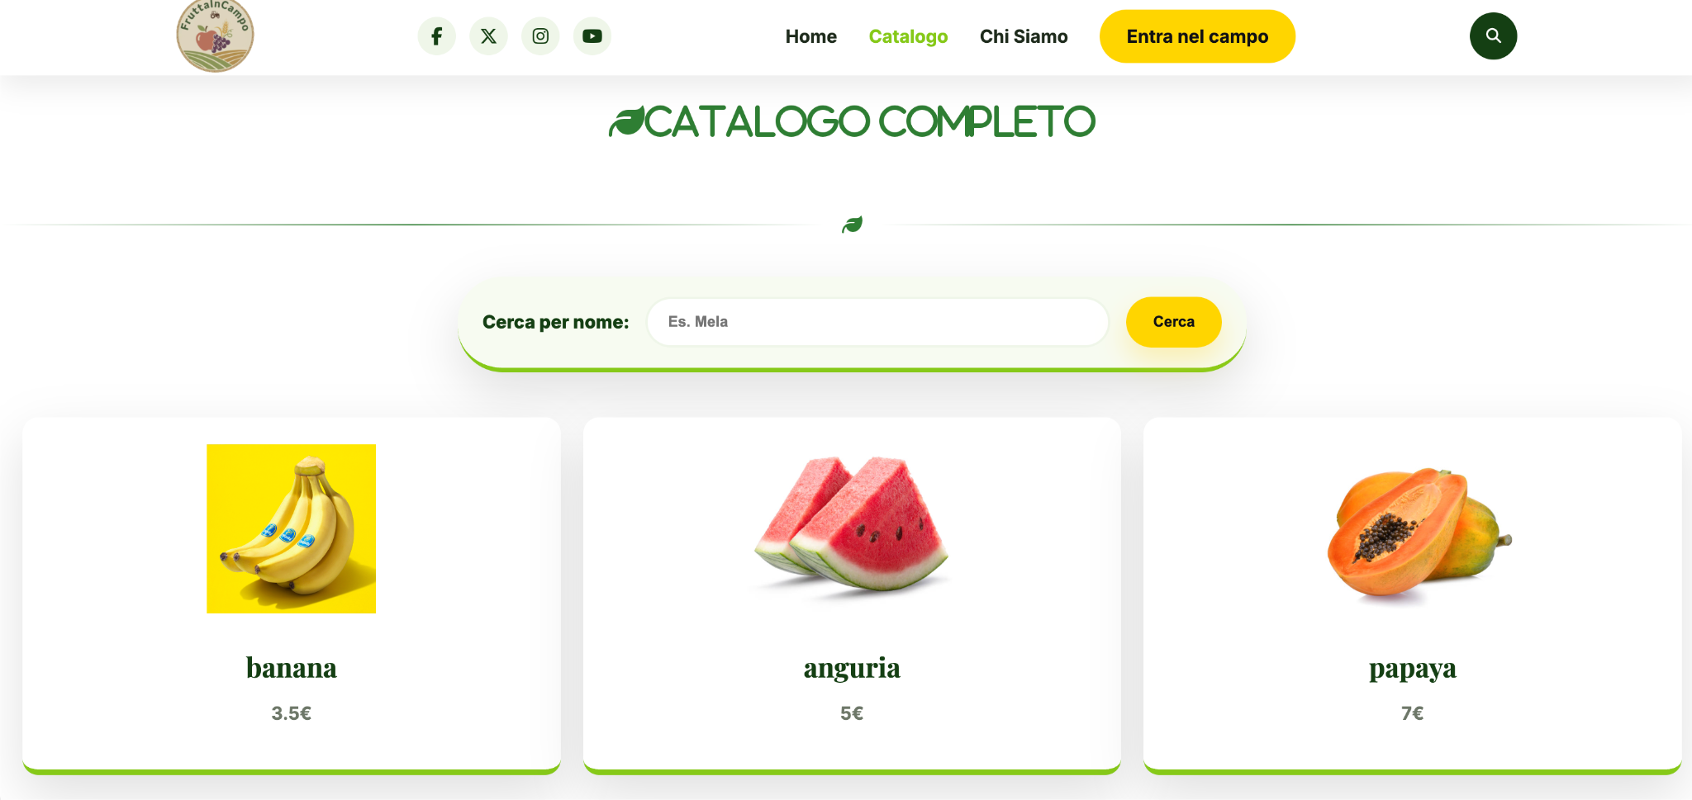
Visualizzazione Prodotti
Ogni prodotto viene rappresentato tramite una scheda dedicata contenente:
- immagine del prodotto;
- nome;
- prezzo;
- pulsante di aggiunta al
carrello → solo una volta accesso
Le schede prodotto vengono organizzate automaticamente in griglia per adattarsi ai diversi dispositivi.
Ricerca Prodotti
Nella parte superiore del catalogo è presente una barra di ricerca che consente di trovare rapidamente un prodotto specifico.
Per effettuare una ricerca:
- cliccare sulla barra di ricerca;
- inserire il nome del prodotto desiderato;
- attendere l’aggiornamento automatico dei risultati.
La ricerca viene eseguita in tempo reale mostrando esclusivamente i prodotti compatibili con il testo inserito.
Aggiornamento Dinamico
Il catalogo viene aggiornato automaticamente tramite comunicazione con il server.
Questo permette di:
- mostrare prodotti aggiornati;
- sincronizzare le quantità disponibili;
- visualizzare nuovi prodotti inseriti dagli amministratori.
Esperienza Responsive
La pagina catalogo è stata progettata per adattarsi automaticamente a:
- computer desktop;
- tablet;
- smartphone.
Gli elementi grafici vengono ridimensionati dinamicamente per garantire una navigazione semplice e fluida su ogni dispositivo.

Gestione Carrello
La sezione Carrello consente all’utente di visualizzare e gestire i prodotti selezionati prima della conferma dell’ordine.
Il sistema aggiorna automaticamente il contenuto del carrello in tempo reale, garantendo una gestione semplice e immediata degli acquisti.
Aggiunta di un Prodotto
Per aggiungere un prodotto al carrello è necessario:
- accedere al catalogo prodotti;
- selezionare il prodotto desiderato;
- premere il pulsante “Aggiungi al carrello”.
Dopo l’operazione:
- il prodotto viene salvato nel carrello;
- il numero totale degli articoli viene aggiornato automaticamente;
- il sistema mostra una conferma visiva dell’aggiunta.
Visualizzazione del Carrello
Accedendo alla sezione carrello, l’utente può visualizzare:
- elenco dei prodotti selezionati;
- quantità per ogni prodotto;
- prezzo unitario;
- totale dell’ordine.
I prodotti vengono mostrati tramite una tabella riepilogativa.
Modifica Quantità
L’utente può modificare la quantità dei prodotti presenti nel carrello.
Le operazioni disponibili sono:
- aumento della quantità;
- diminuzione della quantità;
- rimozione del prodotto.
Il totale dell’ordine viene aggiornato automaticamente dopo ogni modifica.
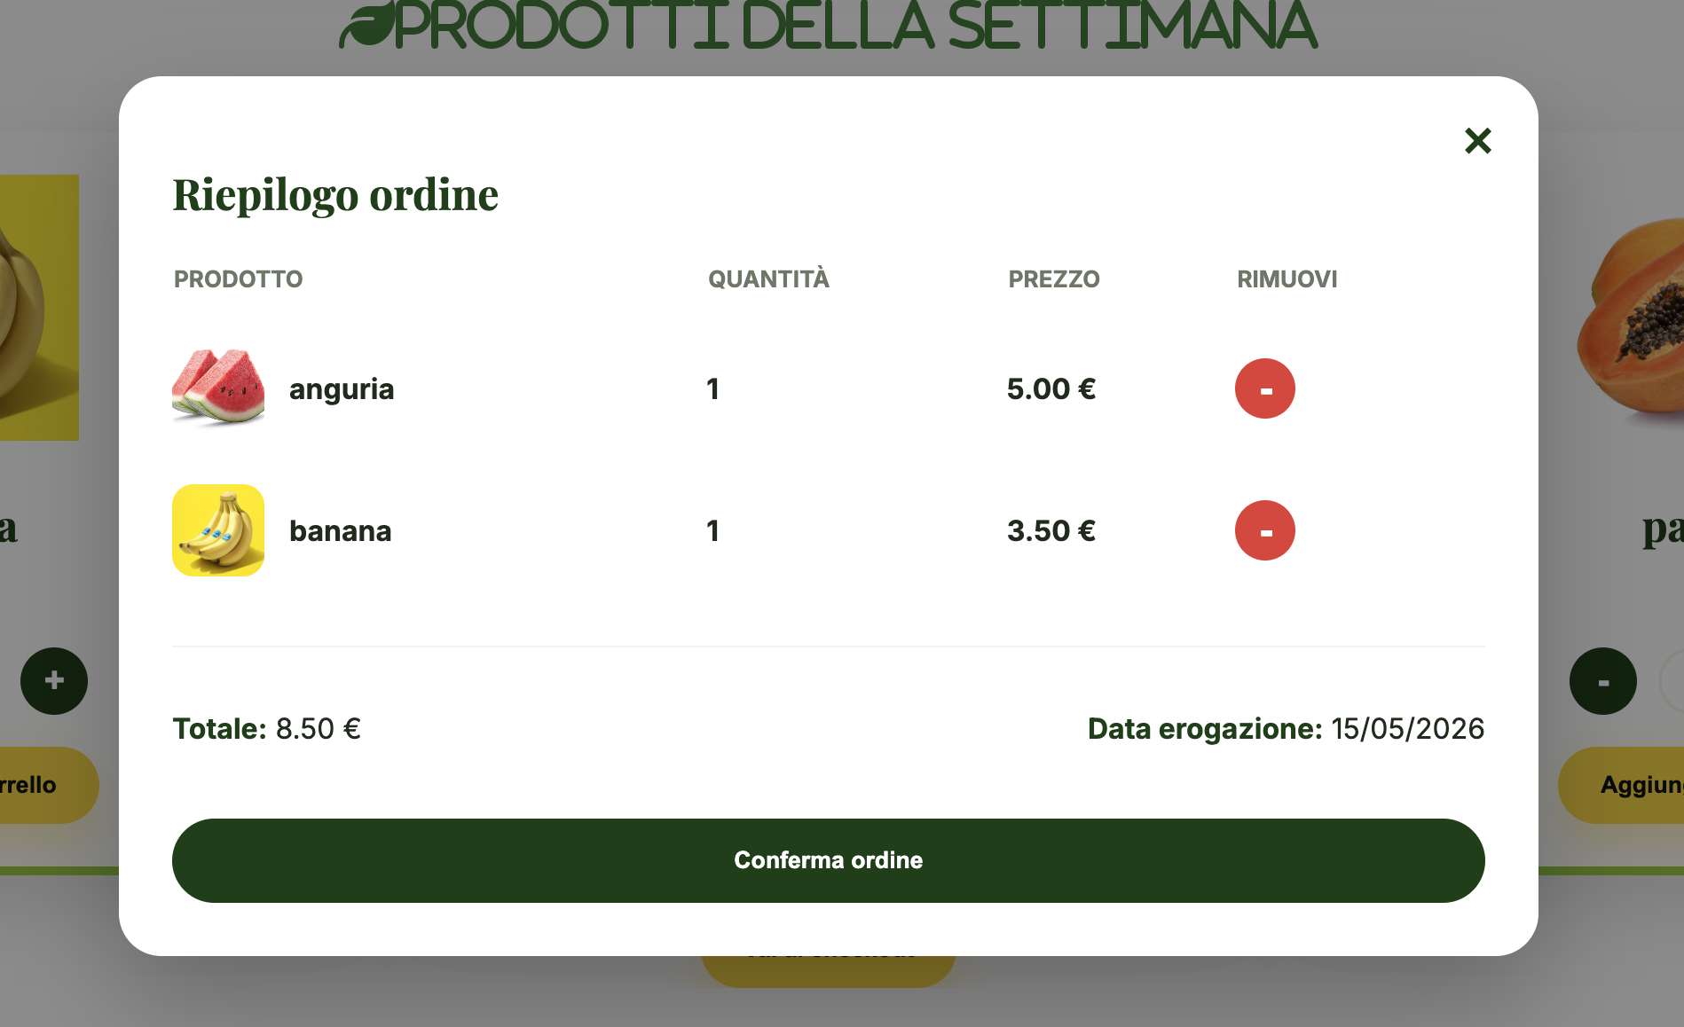
Rimozione di un Prodotto
Per eliminare un prodotto dal carrello è possibile:
- premere il pulsante rosso di rimozione associato al prodotto;
- oppure diminuire la quantità fino a zero.
Quando la quantità raggiunge il valore zero, il sistema rimuove automaticamente il prodotto dal carrello.
Conferma Ordine
Dopo aver completato la selezione dei prodotti, l’utente può confermare l’ordine tramite il pulsante “Conferma Ordine”.
Il sistema:
- invia i dati al server tramite API REST;
- registra l’acquisto nel database;
- aggiorna lo storico ordini dell’utente;
- svuota automaticamente il carrello al termine dell’operazione.
Gestione Errori
Nel caso di problemi durante la conferma dell’ordine, il sistema mostra un messaggio di errore relativo a:
- dati non validi;
- connessione assente;
- prodotto non disponibile;
- errore interno del server.
L’utente potrà riprovare l’operazione successivamente.

Area Admin
L’Area Amministratore consente agli utenti autorizzati di gestire le principali funzionalità della piattaforma Frutta In Campo™.
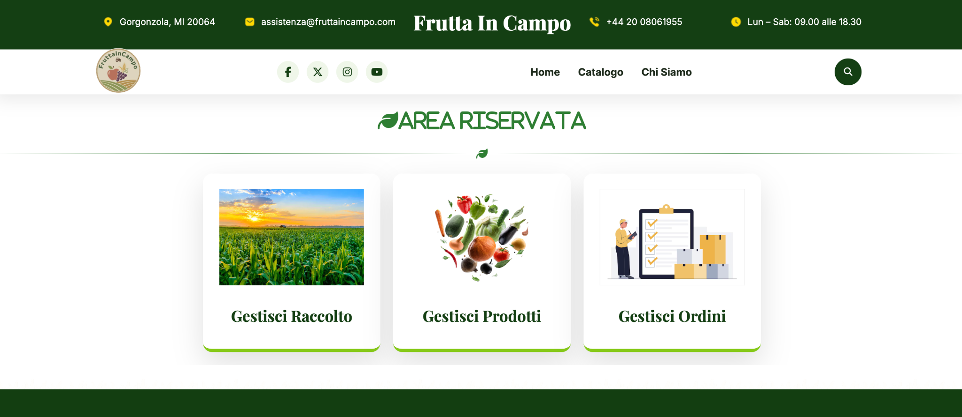
Attraverso il pannello amministrativo è possibile:
- gestire i prodotti;
- controllare gli ordini;
- aggiornare i raccolti;
L’accesso all’area admin è consentito esclusivamente agli utenti con privilegi amministrativi.

Accesso Area Admin
Per accedere al pannello amministratore è necessario:
- effettuare il login contattando tramite e-mail l’azienda e inserire manualmente al db l’account;
- aprire la sezione Area Admin dalla navbar o dall’area personale.
Nel caso in cui un utente non autorizzato tenti di accedere alla sezione, il sistema bloccherà automaticamente l’accesso.

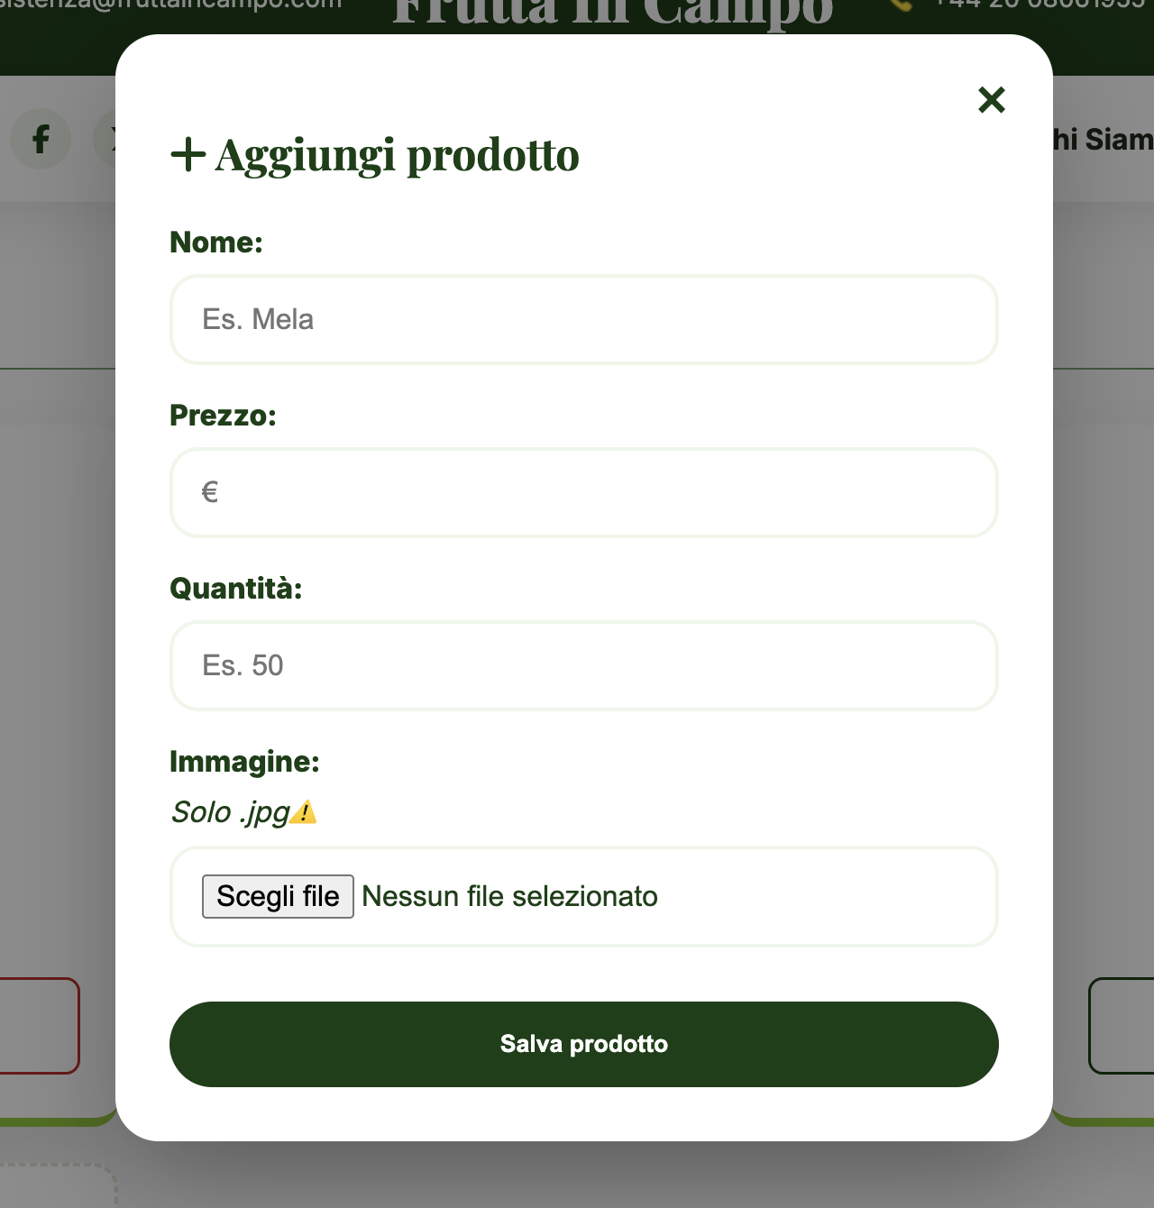
Gestione Prodotti
La sezione gestione prodotti permette agli amministratori di controllare il catalogo presente sulla piattaforma.
Le operazioni disponibili includono:
- aggiunta di nuovi prodotti;
- modifica del nome;
- modifica del prezzo;
- eliminazione prodotti;
- gestione disponibilità.

Aggiunta Prodotto
Per inserire un nuovo prodotto:
- accedere alla sezione gestione prodotti;
- premere il pulsante “Aggiungi Prodotto”;
- compilare i campi richiesti:
  - nome;
  - prezzo;
  - quantità;
  - immagine;
- confermare l’inserimento.
Il sistema aggiornerà automaticamente il catalogo.

Modifica Prodotto
L’amministratore può modificare le informazioni di un prodotto già esistente.
Le modifiche supportate comprendono:
- nome prodotto;
- prezzo;
Le variazioni vengono sincronizzate immediatamente con il database.

Gestione Ordini
La sezione gestione ordini permette di monitorare gli acquisti effettuati dagli utenti.
Per ogni ordine vengono mostrati:
- numero ordine;
- utente associato;
- totale;
- data ordine.
L’amministratore può consultare solo gli ordini ancora da effettuare, lo storico non è presente.

Gestione Raccolti
La sezione raccolti consente di aggiungere i prodotti agricoli disponibili.
Le funzionalità principali includono:
- inserimento nuovi raccolti;
- inserimento quantità;

Questa sezione permette di mantenere il catalogo sempre sincronizzato con la disponibilità reale.

Sicurezza e Permessi
L’Area Admin utilizza controlli di autorizzazione per impedire accessi non consentiti.
Il sistema:
- verifica il tipo di utente autenticato;
- protegge le funzionalità amministrative;
- limita le operazioni agli account autorizzati.

Gestione Errori
Nel caso di errori durante le operazioni amministrative, il sistema mostra messaggi relativi a:
- dati non validi;
- caricamento fallito;
- permessi insufficienti;
- errori di comunicazione con il server.
Questo permette all’amministratore di identificare rapidamente eventuali problemi.

Conclusioni
Il progetto Frutta In Campo™ rappresenta una piattaforma web moderna progettata per semplificare la gestione e la vendita di prodotti agricoli locali attraverso un’interfaccia intuitiva, dinamica e responsive.
Grazie alle funzionalità implementate, il sistema consente agli utenti di:
- consultare rapidamente il catalogo prodotti;
- effettuare acquisti online;
- gestire il proprio carrello;
Parallelamente, la piattaforma offre agli amministratori strumenti dedicati per:
- controllare il catalogo;
- aggiornare i raccolti;
- gestire gli ordini;
- mantenere aggiornate le informazioni presenti nel sistema.
L’utilizzo di tecnologie moderne e di un’architettura basata su API REST ha permesso di realizzare una soluzione scalabile, organizzata ed efficiente, capace di adattarsi a differenti dispositivi e modalità di utilizzo.
Frutta In Campo™ si propone quindi come una soluzione innovativa nel settore della vendita agricola digitale, combinando semplicità d’uso, accessibilità e gestione centralizzata dei dati.

